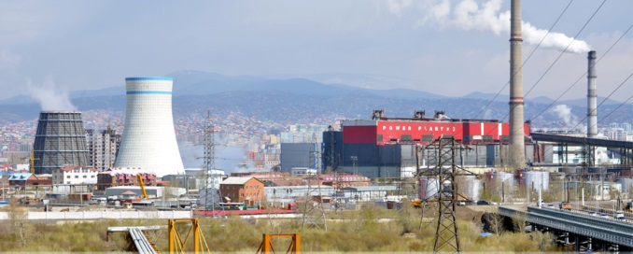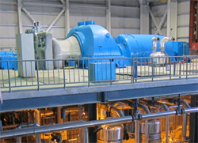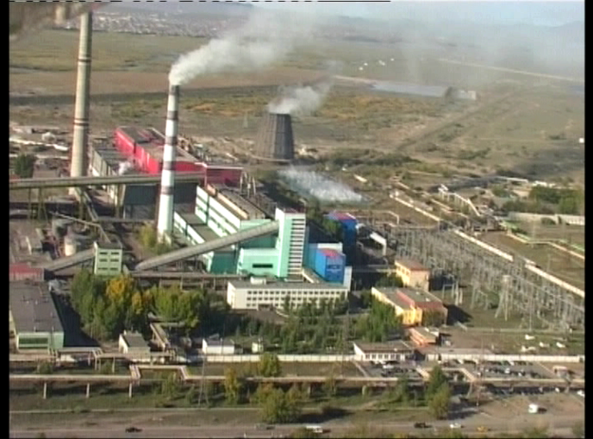

**Дулааны Гуравдугаар цахилгаан Станц төрийн өмчит хувьцаат компани**

**Улаанбаатар 2016 он**



*Эрхэм зорилго: Эх орноо хөгжилд хөтлөх эрчим хүчийг бүтээнэ*

*Хэтийн зорилго: 2021 онд хүний хөгжлийг дээдэлсэн, байгаль орчинд ээлтэй, дэлхийн жишигт хүрсэн компани болно.*

**2015 оны үйл ажиллагааны тайлан**

**“ДУЛААНЫ ЦАХИЛГААН СТАНЦ-3”ТӨХК-ИЙН**

**2015 ОНЫ ҮЙЛ АЖИЛЛАГААНЫ ТАЙЛАН**

**Нэг.Компанийн бүтэц, зохион байгуулалт, хүний нөөцийн хангалт, сургалт, бүтээмжийн талаар**

АВТО АЖ АХУЙН ХЭСЭГ

МЕХАНИКИЙН ЦЕХ

МЭДЭЭЛЭЛ, ТЕХНОЛОГИЙН ХЭСЭГ

ДЭД ЗАХИРАЛ

ЗАСВАР ХЯНАЛТЫН АЛБА

ХУВЬЦАА ЭЗЭМШИГЧДИЙН ХУРАЛ

ТӨЛӨӨЛӨН УДИРДАХ ЗӨВЛӨЛ

ГҮЙЦЭТГЭХ ЗАХИРАЛ

ТЭРГҮҮН ДЭД ЗАХИРАЛ, ЕРӨНХИЙ ИНЖЕНЕР

ҮЙЛДВЭРЛЭЛИЙН АЛБА

ТҮЛШ ДАМЖУУЛАХ ЦЕХ

ДДЗУУХАН ЦЕХ

МЕТАЛЛ СУДЛАЛЫН ЛАБОРИТОРИ

ЗАСВАРЫН ЦЕХ

ГОРИМ ТООЦООНЫ ХЭЛТЭС

ЗАХИРГАА УДИРДЛАГЫН АЛБА

САНХҮҮ БҮРТГЭЛИЙН ХЭЛТЭС

ТӨЛӨВЛӨЛТ ЭДИЙН ЗАСГИЙН ХЭЛТЭС

МАТЕРИАЛ ТЕХНИКИЙН ХАНГАМЖИЙН ХЭЛТЭС

ӨДЗУУХАН ЦЕХ

ДДТУРБИН ЦЕХ

ӨДТУРБИН ЦЕХ

ЦАХИЛГААН ЦЕХ

ДХХА ЦЕХ

ХИМИ ЦЕХ

ХЯНАЛТЫН ХЭЛТЭС

СОЁЛ ОЛОН НИЙТ, ҮЙЛЧИЛГЭЭНИЙ ХЭСЭГ

БҮТЭЭМЖ СУРГАЛТЫН ХЭСЭГ

ХИМИ ЛАБОРАТОРИ

БОРЛУУЛАЛТ, НИЙГЭМ АХУЙН ХЭЛТЭС

ТЕХНИКИЙН БОДЛОГЫН ХЭЛТЭС

ХҮНИЙ НӨӨЦИЙН ХЭСЭГ

УУРЫН ХЭСЭГ

ЭМНЭЛГИЙН ХЭСЭГ

ДОТООД АУДИТОР

2015 онд 994 ажилтантай үйл ажиллагаагаа явууллаа.

Өнөөдөр компаний нийт ажилтнуудын 51,6 % -г дээд болон тусгай дунд боловсролтой хүн эзэзлж байна.

Боловсролын судлагаа:

Дээд боловсролтой 432 ажилтны 289 нь / 206 –нь дулааны инженер, 79 –нь цахилгааны инженер / буюу 67% нь эрчим хүчний инженер мэргэжилтэй боловсон хүчнээс бүрдэж байна. Нийт ажилтнуудын 25% нь эмэгтэй, 75% нь эрэгтэй ажилтнууд байна.

Насны судалгаа:

Наслалтын хувьд нийт ажилтнуудын 38% нь 35 хүртэлх насныхан, 43% -ийг 36-50 насныхан эзэлж байна.

Хүний нөөцийн тогтворжилтын коэффициентийг харуулвал:

2015 оны хүний нөөцийн тогтворжилтын коэффициент 95,1 байгаа нь өмнө оноос ажилтнуудын хөдөлгөөн багассаныг харуулж байна.

**Хоёр.Зорилтот түвшингийн үзүүлэлтийн биелэлт**

***Боловсруулсан ЦЭХ***

2015 онд 1024,9 сая.кВт.ц ЦЭХ боловсруулахаас 1006,9 сая ЦЭХ боловсруулж, төлөвлөгөө 98,2%-иар биелүүлсэн.

ЦЭХ-ний боловсруулалт төлөвлөгөөнөөс 18,0 сая.кВт.ц-аар буурч, урьд оны мөн үетэй харьцуулахад 120,1 сая.квт.ц-аар нэмэгдсэн байна.

***ДХЦЭХ-ний талаар***

2015 онд нийт боловсруулсан цахилгаан эрчим хүчний 16,67 % буюу 167,9 сая кВтц цахилгаан эрчим хүчийг дотоод хэрэгцээндээ зарцуулсан нь төлөвлөгөөнөөс 24,6 сая кВтц буюу 2,1 нэгжээр өмнөх жилээс 1,6 нэгжээр тус тус буурсан байна.

2014 оны 7-р сараас 50 МВт-ын хүчин чадалтай С-50/8,83 турбин ашиглалтанд орсноор үйлдвэрлэлийн хэмжээ нэмэгдэж дотоод хэрэгцээний цахилгаан эрчим хүчний хувь хэмжээ буурсан. Өмнөх оны сүүлийн хагас жилийн гүйцэтгэлийг энэ оны сүүлийн хагас жилийн гүйцэтгэлтэй харьцуулахад 7-12 сард дотоод хэрэгцээний цахилгаан эрчим хүчний хувь хэмжээ 3,5-4,5 хувиар буурсан байна.

ДХЦЭХ буурахад дараах хүчин зүйлс гол нөлөө үзүүлсэн байна.

1. Нэгжийн хүчин чадал өндөртэй С-50-8,83/0,294 турбин ашиглалтанд орсон
2. Хувьсах зарцуулалтын тэжээлийн усны насос №7 шинээр ашиглалтанд орсон
3. Сүлжээний усны насосны цахилгааны хувийн зарцуулалт буурсан

***ЦЭХ, ДЭХ-ний түгээлтийн талаар***

ЦЭХ-ний түгээлтийн талаар: Тайлант хугацаанд 839,1 сая кВтц ЦЭХ түгээсэн. Нийт түгээсэн цахилгаан эрчим хүчний 98,8 %-ийг “ЦДҮС” ТӨХК-д түгээсэн, 0,3 %-ийг өөрийн шиний хэрэглэгчийн хэрэглээ, 0,9%-ийг үйлдвэрлэлийн бус хэрэглээнд тооцогдсон энерги эзэлж байна.

Цахилгаан түгээлтийн төлөвлөгөөг 100,8%-иар, диспетчерийн графикийг 100%-иар биелүүлэн ажиллаж байна.

Цахилгаан түгээлт өмнөх жилээс 114,4 сая.кВтц-аар нэмэгдэж, төлөвлөсөн хэмжээнд түгээхээр байна.

ДЭХ-ний түгээлтийн талаар:

2015 онд усаар 1918,9 мянган Гкал, уураар 249,9 мянган Гкал, нийт 2168,9 мянган Гкал ДЭХ түгээсэн нь төлөвлөгөөг 107,8 %-иар, диспетчерийн графикийг 100 %-иар тус тус биелүүлсэн.

ДЭХ түгээлт өмнөх оноос 178,4 Гкал-аар, төлөвлөгөөнөөс 157,2 мянган Гкал-аар тус тус нэмэгдсэн байна.

***Орлогын төлөвлөгөөний биелэлтийн талаар***

|  |  |  |  |  |
| --- | --- | --- | --- | --- |
| д/д | Орлогын төрөл | Төлөвлөгөө | Гүйцэтгэл | Өсөлт Бууралт/-/ |
| 1 | Нийт орлого | 94 463,9 | 97 908,4 | 3 444,5 |
| 1.1 | ЦЭХ-ний орлого | 68 710,7 | 69 352,7 | 642,0 |
| 1.2 | ДЭХ-ний орлого | 24 934,2 | 27 028,6 | 2 094,4 |
| 1.2.1 | Үүнээс:Уурын орлого | 4 448,0 | 3 733,7 | -714,3 |
| 1.2.2 | Усаар түгээсэн орлого | 20 486,3 | 22 635,9 | 2 149,7 |
| 1.2.3 | Бусад ордого  /дулаан зөөгчийн орлого/ | 0,0 | 659,0 | 659,0 |
| 1.3 | Үйл ажиллагааны бус орлого | 818,9 | 1 527,0 | 708,1 |
|  |  |  |  |  |

Нийт **97908,4** сая төгрөгийн орлоготой ажиллаж, орлого төлөвлөснөөс 3444,5 сая төгрөгөөр, урьд оны мөн үеэс 9096,5 сая төгрөгөөр тус тус өссөн.

Бүтээгдэхүүний борлуулалтын орлого 96381,4 сая төгрөг ба төлөвлөснөөс 2736,4 сая төгрөгөөр өссөн. ЦЭХ-ний орлого 642,0 сая төгрөгөөр буурч, ДЭХ-ний орлого 2094,4 сая төгрөгөөр өссөн.

Үндсэн бус үйл ажиллагаанаас 1527,0 сая төгрөг орсон нь төлөвлөгөөнөөс 708,1 сая төгрөгөөр өссөн байна.

***Зардлын төлөвлөгөөний биелэлтийн талаар***

2015 онд нийт 97431,5 сая төгрөгийн зардалтай ажиллаж, төлөвлөсөнөөс 381,2 сая төгрөгөөр хэмнэхээр, үндсэн үйл ажиллагаанд 95076,2 сая төгрөг зарцуулж, төлөвлөсөнөөс 1263,4 сая төгрөгөөр хэмнэхээр байна.

Нийт зардалд түлшний зардал 45,2%, үндсэн хөрөнгийн элэгдэл 21,4%, цалин 21,4%, урсгал засвар 1,4%, АНЗ 2.5%, бусад тогтмол зардлууд 8,3%-ийг тус тус эзэлж байна.

***Ашиг алдагдлын талаар***

2015 онд 2583.5 сая төгрөгийн алдагдалтай ажиллахаар төлөвлөсөнөөс хүлээгдэж буй гүйцэтгэлээр 476,9 сая төгрөгийн ашигтай ажилласан ба үндсэн үйл ажиллагаанаас 1305,1 сая төгрөгийн ашигтай ажиллаж, үндсэн бус үйл ажиллагаанаас 828,3 сая төгрөгийн алдагдалтай ажилласан.

Ашгийн төлөвлөгөөний биелэлт:

Эерэг нөлөөлөл

* Сэргээгдэх эрчим хүчнийг дэмжих тарифын орлого тооцоолдог болсноор **18,4** сая төгрөг нэмэгдсэн
* Чадлын тарифын орлого тооцоолдог болсноор **26,1** сая төгрөг нэмэгдсэн
* ЦЭХ түгээлт 6,6 сая кВтц-аар нэмэгдсэнээр орлого **543,9** сая төгрөгөөр нэмэгдсэн.
* ЦЭХ-ний тариф нэмэгдсэнээр **53,7** сая төгрөг өссөн.
* ДЭХ-ний түгээлт 157,2 мян.Гкалаар нэмэгдсэнээр **1613,5** сая төгрөг нэмэгдсэн.
* Дулаан зөөгчийн орлого тооцдог болсноор орлого **659,0** сая төгрөгөөр нэмэгдсэн.
* Хувьсах зардал **2051,0** сая төгрөгөөр хэмнэсэн.

Сөрөг нөлөөлөл

* ДЭХ-ний усаар түгээх тариф буурснаар орлого **147,9** сая төгрөгөөр буурсан.
* ДЭХ уурын түгээлт тариф буурснаар орлого **30,2** сая төгрөгөөр буурсан.
* Үйл ажиллагааны бус ашиг **939,4** сая төгрөгөөр буурсан.
* Тогтмол зардал **787,7** сая төгрөгөөр хэтэрсэн.

***Борлуулалтын орлогын 1 төгрөгт ноогдох зардал***

Борлуулалтын 1 төгрөгт ноогдох зардал 0,99 төгрөг гарч төлөвлөсөн хэмжээнээс 0.04 төгрөгөөр буурсан байна.

ЦЭХ-ний нэгжийн өөрийн өртөг 64,76 төгрөг байгаа ба 1 квт.ц ЦЭХ-ийг дунджаар 82,66 төгрөгөөр борлуулж, нэгжээс 17,9 төгрөгийн, нийт ЦЭХ-ний үйлдвэрлэлтээс 15017,1 сая төгрөгийн ашигтай ажилласан.

ДЭХ-ний нэгжийн өөрийн өртөг 18784,18 төгрөг байгаа ба 1 Гкал ДЭХ-ийг дунджаар 12462,04 төгрөгөөр борлуулсан нь нэгжээс 6322,14 төгрөгийн, нийт ДЭХ үйлдвэрлэлтээс 13711,9 сая төгрөгийн алдагдалтай ажилласан байна.

**Санхүүгийн тайлангийн талаар**

2015 оны 12-р сарын 31-ний байдлаар тус компани нь 18,161.1 сая төгрөгийн эргэлтийн, 191,702.3 сая төгрөгийн эргэлтийн бус хөрөнгөтэй, 4,979.1 сая төгрөгийн богино хугацаат, 23,946.4 сая төгрөгийн урт хугацаат өртэй, 180,937.9 сая төгрөгийн эзэмшигчдийн өмчтэй нийтдээ 209,863.4 сая төгрөгийн хөрөнгийн үлдэгдэлтэй байна.

Нийт хөрөнгийн 9%-ийг эргэлтийн хөрөнгө, 91%-ийг эргэлтийн бус хөрөнгө эзэлж байна.

*Мөнгөн хөрөнгийн талаар:*

Нийт мөнгөн орлого, зарлагын урсгалыг авч үзвэл: */сая төгрөгөөр/*

|  |  |  |  |  |  |  |  |
| --- | --- | --- | --- | --- | --- | --- | --- |
| Үзүүлэлтүүд | | 2014 он | | 2015 он | | Зөрүү | |
| Дүн | Хувь | Дүн | Хувь | Дүн | Хувь |
| Мөнгөний орох урсгал | ЦДҮС ТӨХК | 61,722.3 | 70.5% | 72,977.8 | 71.1% | 11,255.5 | 18.2% |
| УБДС ТӨХК | 14,035.2 | 16.0% | 23,100.5 | 22.5% | 9,065.3 | 64.6% |
| Уурын борлуулалт | 3,947.8 | 4.5% | 4,566.9 | 4.4% | 619.1 | 15.7% |
| Өөрийн шиний борлуулалт | 337.4 | 0.4% | 379.3 | 0.4% | 41.9 | 12.4% |
| Банкны зээл | 5,045.0 | 5.8% | 0.0 | 0.0% | -5,045.0 | -100.0% |
| Бусад | 2,483.5 | 2.8% | 1,647.7 | 1.6% | -835.8 | -33.7% |
| **Нийт орох урсгал** | **87,571.2** | **100%** | **102,672.2** | **100%** | **15,101.0** | **17.2%** |
| Мөнгөний гарах урсгал | Цалин | 15,563.9 | 17.4% | 15,786.2 | 15.8% | 222.3 | 1.4% |
| Сэлбэг мат, түлш, ҮХөрөнгө | 15,342.1 | 17.2% | 10,602.0 | 10.6% | -4,740.1 | -30.9% |
| Багануур | 23,650.0 | 26.5% | 34,350.0 | 34.3% | 10,700.0 | 45.2% |
| Их засварын хөлс | 7,235.7 | 8.1% | 14,183.8 | 14.2% | 6,948.1 | 96.0% |
| НДШимтгэлд | 4,389.9 | 4.9% | 4,518.4 | 4.5% | 128.5 | 2.9% |
| НӨТ | 3,207.0 | 3.6% | 3,522.1 | 3.5% | 315.1 | 9.8% |
| Бусад татварт | 2,780.2 | 3.1% | 2,642.0 | 2.6% | -138.2 | -5.0% |
| Зээл,зээлийн хүүд | 8,389.0 | 9.4% | 4,676.2 | 4.7% | -3,712.8 | -44.3% |
| Төмөр замд | 2,689.5 | 3.0% | 3,900.4 | 3.9% | 1,210.9 | 45.0% |
| Орон сууц | 627.9 | 0.7% | 477.7 | 0.5% | -150.2 | -23.9% |
| Бусад ажиллагааны зардалд | 5,332.9 | 6.0% | 5,423.1 | 5.4% | 90.2 | 1.7% |
| **Нийт гарах урсгал** | **89,208.1** | **100%** | **100,081.9** | **100%** | **10,873.8** | **12.2%** |

2015 онд касс болон харилцах дансанд нийтдээ 102,7 тэрбум төгрөг төвлөрсөн нь өнгөрсөн оныхоос 15,1 тэрбум төгрөгөөр өссөн байна.

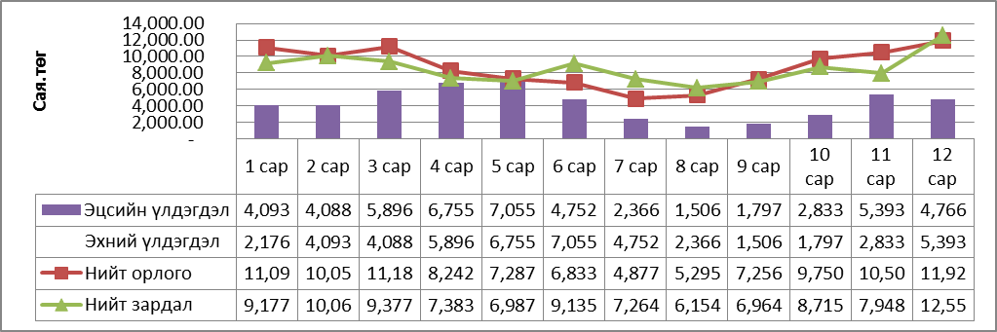

Нийт орлогын 71% буюу 72,9 тэрбум төгрөгийг ЦДҮС ТӨХК-иас, 23% буюу 23,1 тэрбум төгрөгийг УБДС ТӨХК-иас төвлөрүүлэсэн байна.

Арилжааны банкуудаас дансны дундаж үлдэгдэлд олгосон хүүгийн орлогод 148,2 сая төгрөгийн төлөвлөгдөөгүй орлого орсон.

Монгол улсын Засгийн газрын 2013 оны 5 дугаар сарын 18-ны өдрийн “Эрчим хүчний салбарын өвөлжилтийн бэлтгэл хангах тухай” 186 дугаар тогтоол, Монголбанкны ерөнхийлөгч, Эрчим хүчний сайдын хамтарсан тушаалаар батлагдсан “Нүүрсний аюулгүйн нөөц бүрдүүлэх, түлш, эрчим хүчний салбарын өвөлжилтийн бэлтгэл хангах, эрчим хүчний үнэ тарифыг тогтворжуулах” хөтөлбөрийн хүрээнд авсан зээлийг хугацаанаас нь өмнө төлж барагдуулж ажилласан.

Мөнгөний хуваарилалтыг авч үзвэл нийт зарцуулалтын 34%-ийг буюу 34,350.0 сая төгрөгийг Багануурын уурхайд, 10.6% буюу 10,602.0 сая төгрөгийг сэлбэг, материалын үнэнд, 3.9% буюу 3,900.4 сая төгрөгийг Төмөр замын зардалд тус тус төлсөн байна.

Төсөвт төлөх татвар, нийгмийн даатгалын шимтгэлийг хуулийн дагуу цаг тухайд нь төлж өр үүсгэлгүй ажилласан. Татвар төлөлтийг сүүлийн 5 жилээр харьцуулж үзвэл:

2015 онд 11,592.1 сая төгрөгийн татвар, шимтгэлийг улсын төсөвт төвлөрүүлсэн нь өнгөрсөн оныхоос 485.8 сая төгрөгөөр өссөн байна.

*Материалын талаар:*

Бараа материалын эхний үлдэгдэл, орлого, зарцуулалт, эцсийн үлдэгдлийг нэр төрөл тус бүрээр нь авч үзвэл:

|  |  |  |  |  |  |
| --- | --- | --- | --- | --- | --- |
|  |  |  |  | */сая төгрөгөөр/* | |
| Төрөл | Эхний үлдэгдэл | Орлого | Зарлага | Эцсийн үлдэгдэл | Өөрчлөлт |
| Нүүрс | 2,122.7 | 42,184.9 | 42,394.6 | 1,913.0 | -209.7 |
| Мазут | 686.6 | 597.2 | 918.7 | 365.1 | -321.5 |
| Дизель түлш, тос | 133.0 | 614.4 | 592.8 | 154.6 | 21.6 |
| Химийн материал | 76.8 | 478.5 | 420.7 | 134.6 | 57.8 |
| 9-р зуухны сэлбэг | 1,229.8 |  | 27.1 | 1,202.7 | -27.1 |
| Сэлбэг материал | 2,258.5 | 4,574.5 | 3,647.7 | 3,185.3 | 926.8 |
| Бусад бараа | 86.7 | 666.7 | 523.7 | 229.7 | 143.0 |
| **Дүн** | **6,594.1** | **49,116.2** | **48,525.3** | **7,185.0** | **590.9** |

Жилдээ 49,116.2 сая төгрөгийн бараа материалыг орлогод авч 48,116.2 сая төгрөгийн бараа материалыг үйлдвэрлэлд зарцуулан 7,185.0 сая төгрөгийн материалын үлдэгдэлтэй гарсан нь оны эхнээс үлдэгдлийг 590.9 сая төгрөгөөр өсгөсөн байна. Нүүрсний үлдэгдэл 209.7 сая төгрөг, мазутын үлдэгдэл 321.5 сая төгрөг, 9-р зуухны сэлбэгийн үлдэгдэл 27.1 сая төгрөгөөр тус тус буурч, дизель түлш, тосны үлдэгдэл 21.6 сая төгрөгөөр, химийн материал 57.8 сая төгрөгөөр, агуулахын сэлбэг материалын үлдэгдэл 926.8 сая төгрөгөөр, бусад материал 143.0 сая төгрөгөөр тус тус өссөн байна.

Бараа материалын үлдэгдлийн 27%-ийг нүүрс, 44%-ийг агуулахын сэлбэг материал, 17%-ийг 9-р зуухны сэлбэг материал, 5%-ийг мазутын үлдэгдэл эзэлж байна.

2015 онд 1,278.6 мянган тонн нүүрс хүлээн авч 1,289.7 мянган тонныг зарцуулж 57.7 мянган тонн нүүрс талбай дээр үлдсэн нь өнгөрсөн оны үлдэгдлээс биет хэмжээгээр 12.3 мянган тонноор буурсан байна.

*Үндсэн хөрөнгийн талаар:*

|  |  |  |  |  |  |  |
| --- | --- | --- | --- | --- | --- | --- |
|  |  |  |  |  | */сая төгрөгөөр/* | |
| Хөрөнгийн төрөл | 2014/12/31 | | 2015/12/31 | | Өөрчлөлт | |
| Дүн | Эзлэх хувь | Дүн | Эзлэх хувь | Дүн | Хувь |
| Барилга байгууламж | 38,148.6 | 10.3% | 61,300.5 | 8.7% | 23,151.9 | 60.7% |
| Машин тоног төхөөрөмж тээврийн хэрэгсэл | 328,781.8 | 88.8% | 637,195.1 | 90.7% | 308,413.3 | 93.8% |
| Тавилга эд хогшил | 893.7 | 0.2% | 997.4 | 0.1% | 103.7 | 11.6% |
| Компьютер, дагалдах хэрэгслүүд | 1,119.9 | 0.3% | 1,327.6 | 0.2% | 207.7 | 18.5% |
| Биет бус хөрөнгө | 1,248.9 | 0.3% | 1,713.9 | 0.2% | 465.0 | 37.2% |
| Нийт хөрөнгө | 370,192.9 | 100% | 702,534.5 | 100% | 332,341.6 | 89.8% |
| Хуримтлагдсан элэгдэл | 257,529.8 | 69.6% | 514,103.5 | 73.2% | 256,573.7 | 99.6% |
| Үлдэгдэл өртөг | 112,663.1 | 30.4% | 188,431.0 | 26.8% | 75,767.9 | 67.3% |

Үндсэн хөрөнгийн дансны үнэ оны эхнээс 75,767.9 сая төгрөгөөр нэмэгдэж 188,431.0 сая төгрөгийн үлдэгдэлтэй боллоо.

2015 онд хийгдсэн үндсэн хөрөнгийн өөрчлөлтийг үзүүлбэл:

*/Сая төгрөгөөр/*

|  |  |  |  |  |
| --- | --- | --- | --- | --- |
| Гүйлгээний утга | | Анхны үнэ | Хуримтлагдсан элэгдэл | Үлдэгдэл өртөг |
| 2015-01-01-ний үлдэгдэл | | 370,192.9 | 257,529.8 | 112,663.1 |
| Нэмэгдсэн: | Их засвар, Хөрөнгө оруулалтаар капиталжуулсан болон худалдан авсан | 17,574.4 | - |  |
| Улсын төсвийн хөрөнгө оруулалт /Зуух №9-ын шинэчлэл/ | 11,400.0 | - |
| Хими цехийн эсрэг осмосын тоног төхөөрөмж | 4,347.5 |  |
| Үндсэн хөрөнгийн дахин үнэлгээгээр нэмэгдсэн | 300,292.8 | 237,407.6 |
| хасах | Акталж, данснаас хассан | 1,273.2 | 1,169.7 |
| 2015 оны элэгдлийн зардал | - | 20,335.8 |
| 2015-12-31-ний үлдэгдэл | | 702,534.5 | 514,103.5 | 188,430.9 |

***Өр, авлагын талаар:***

Авлагын үлдэгдлийг төрөл тус бүрээр нь өнгөрсөн оны мөн үеийнхтэй харьцуулбал:

|  |  |  |  |  |
| --- | --- | --- | --- | --- |
|  |  |  | */ Сая төгрөгөөр/* | |
| Авлагын төрөл | 2014-12-31 | 2015-12-31 | Өөрчлөлт | |
| Дүн | Хувь |
| ЦДҮС ТӨХК | 9,861.1 | 4,229.7 | -5,631.4 | -57% |
| Уурын борлуулалтын авлага | 29.6 | 241.6 | 212.0 | 716% |
| Жижиг хэрэглэгч | 31.8 | 53.0 | 21.2 | 67% |
| Албан байгууллагаас авах | 944.2 | 1,060.7 | 116.5 | 12% |
| Татварын авлага | 281.7 | 462.9 | 181.2 | 64% |
| Бусад авлага | 2.1 | 3.7 | 1.6 | 76% |
| **Нийт авлага** | **11,150.5** | **6,051.6** | **-5,098.9** | **-46%** |
| Найдваргүй авлагын нөөц | 1,836.6 |  | -1,836.6 | -100% |
| **Цэвэр авлагын дүн** | **9,313.9** | **6,051.6** | **-3,262.3** | **-35%** |

ЦДҮС ТӨХК-иас авах авлагын үлдэгдэл 4,229.7 сая төгрөгт хүрч өнгөрсөн оныхоос 5,631.4 сая төгрөгөөр буурлаа.

Энэ онд ЦДҮС ТӨХК-д НӨТ-тэй дүнгээр 74,821.8 сая төгрөгний ЦЭХ-ийг борлуулсан нь өнгөрсөн оны түвшинд байна. ЦДҮС ТӨХК нь 80,453.2 сая төгрөгний төлбөр хийж борлуулалтын орлого төвлөрүүлэх төлөвлөгөөг 107.5%-иар биелүүлж хуримтлагдсан авлагыг 5,631.4 сая төгрөгөөр буурууллаа. Нийт төлбөрийн 90.7% буюу 72,977.8 сая төгрөгийг харилцах дансанд мөнгөөр, 9.7% буюу 7,475.3 сая төгрөгийг хоорондын тооцооны хаалтаар хийсэн байна.

УБДС ТӨХК нь борлуулалтын орлогыг бүрэн төвлөрүүлж ажиллаж байна. Энэ онд УБДС ТӨХК-д НӨТ-тэй дүнгээр 24,848.8 сая төгрөгийн борлуулалт хийж борлуулалтын орлогоо бүрэн цуглуулаа. Нийт төлбөрийн 92.9% буюу 23,100.5 сая төгрөгийг бэлэн мөнгөөр, 7.1% буюу 1,748.7 сая төгрөгийг хоорондын тооцооны хаалтаар хийлээ.

Албан байгууллагаас авах авлагын үлдэгдэл 2014 оныхоос 116.5 сая төгрөгөөр нэмэгдсэн дүнтэй байна. Энэ авлага өссөн гол шалтгаан нь ажилчдын орон сууцны санхүүжилтэнд 477.7 сая төгрөгийн урьдчилгаа олгосонтой холбоотой.

*Өглөгийн талаар авч үзвэл:*

Богино хугацаат өглөгийг төрөл тус бүрээр нь өнгөрсөн оны мөн үеийнхтэй харьцуулбал:

|  |  |  |  |  |
| --- | --- | --- | --- | --- |
|  |  |  | */сая төгрөгөөр/* | |
| Богино хугацаат өглөгийн төрөл | 2014-12-31 | 2015-12-31 | Өөрчлөлт | |
| Дүн | Хувь |
| Албан байгууллагад төлөх | 1,605.7 | 769.0 | -836.7 | -52% |
| Татвар, даатгалын өглөг | 2.7 | 1.7 | -1.0 | -37% |
| Урт хугацаат зээлээс тухайн жилд төлөх зээл | 1,605.7 | 1,618.8 | 13.1 | 1% |
| Банкны зээл | 4,640.0 | 0.0 | -4,640.0 | -100% |
| Урьдчилж орсон орлого | 14.9 | 1.4 | -13.5 | -91% |
| Жилийн үр дүнгийн шагнал | 971.8 | 2,514.3 | 1,542.5 | 159% |
| Бусад | 178.9 | 74.0 | -137.9 | -77% |
| **Нийт өглөг** | **9,019.7** | **4,979.1** | **-4,040.6** | **-45%** |

Богино хугацаат өглөг оны эхнээс 45% буюу 4040,6 сая төгрөгөөр буурлаа.

Багануурын уурхайн нүүрсний төлбөр, төмөр замын тээврийн хөлс, засварын ажлын хөлс, тендерийн сэлбэг материал, татвар, нийгмийн даатгал бусад төлбөр тооцоонуудыг гэрээний болон хуулийн хугацаанд бүрэн барагдуулж ажиллалаа.

Дамжуулан зээлдүүлэх төслийн зээлийн үндсэн төлбөр болон хүүгийн төлбөрийг графикийн дагуу бүрэн төлсөн төдийгүй сүүлийн улирлын төсөвт аж ахуйн нэгжүүдийн цахилгаан, дулааны хаалтыг Багануурын уурхайн дамжуулан зээлдэх гэрээний төлбөрт хаалгалаа.

Зээлийн тооцоог төсөл тус бүрээр авч үзвэл:

|  |  |  |  |  |  |  |
| --- | --- | --- | --- | --- | --- | --- |
|  |  |  |  |  |  | */сая төгрөгөөр/* |
| № | Зээлийн дугаар | Төслийн нэр | Төлбөр | Эхний үлдэгдэл /сая төгрөг/ | Төлөлт /сая төгрөг/ | Эцсийн үлдэгдэл /сая төгрөг/ |
| 1 | Сангийн яам | Эрчим хүчийг сэргээн засварлах | Үндсэн зээл | 17,733.3 | 1,182.2 | 16,551.1 |
| Зээлийн хүү |  | 426.3 |  |
| 2 | Сангийн яам | Эрчим хүчийг сэргээн засварлах | Үндсэн зээл | 2,955.6 | 197.1 | 2,758.5 |
| Зээлийн хүү |  | 60.6 |  |
| 3 | УБДС ТӨХК | Дулааны үр ашгийн төсөл | Үндсэн зээл | 5,441.4 | 171.4 | 5,270.0 |
| Зээлийн хүү |  | 125.6 |  |
| 4 | УБДС ТӨХК | Эрчим хүчний хэмнэлтийн төсөл | Үндсэн зээл | 624.3 | 36.7 | 587.6 |
| Зээлийн хүү |  | 14.4 |  |
| 5 | ТБЦДС ТӨХК | Эрчим хүчний салбарын хөтөлбөр | Үндсэн зээл | 403.2 | 18.3 | 384.9 |
| Зээлийн хүү |  | 7.9 | 3.9 |
| НИЙТ ДҮН | | | | 27,157.8 | 2,240.5 | 25,556.0 |

НББОУС-ын дагуу 2014 онд төлөх зээлийн үндсэн төлбөр болох 1,605.7 сая төгрөгийг урт хугацаат өглөгөөс богино хугацаат өглөгт шилжүүлэн бүртгэлээ.

***Хөрөнгө оруулалт, их засвар ТЗБАХ***

|  |  |  |  |  |  |  |  |
| --- | --- | --- | --- | --- | --- | --- | --- |
| **Тоноглолын нэр** | **Төлөвлөгөө** | | **Гүйцэтгэл** | | **Хэтрэлт /+/ Хэмнэлт /-/ /сая төг/** | **Биелэлт %** | |
| **Ажлын тоо** | **Зарцуулах хөрөнгө /сая төг/** | **Хийгдсэн ажил** | **Зарцуулсан хөрөнгө /сая төг/** | **Ажил** | **Хөрөнгө** |
| Үндсэн тоноглолын их засвар | 7 | 8,345.0 | 7 | 8,207.9 | -137.1 | 100 | 98.4 |
| Туслах тоноглолын их засвар | 108 | 3,256.7 | 108 | 2,851.5 | -405.2 | 100 | 87.6 |
| Барилгын их засвар | 6 | 738.0 | 8 | 723.2 | -14.8 | 133.33 | 98.0 |
| **Их засварын дүн** |  | **12,339.7** |  | 11,782.6 | -557.1 |  | 95.5 |
| ТЗБАХэмжээ | 39 | 3,733.0 | 37 | 3,727.2 | -5.8 | 94.9 | 99.8 |
| Хөрөнгө оруулалт | 30 | 2,679.5 | 30 | 2,468.4 | -211.1 | 100 | 92.1 |
| **НИЙТ ДҮН** |  | **18,752.2** |  | **17,978.2** | -774.0 |  | 95.9 |

2015 онд нийт 7 үндсэн тоноглолд их засвар хийхээр төлөвлөснөөс 7 үндсэн тоноглолд, 108 туслах тоноглолд их засвар хийхээр төлөвлөснөөс 108 туслах тоноглолд их засварын ажил гүйцэтгэж, үндсэн тоноглолын их засварын ажлын гүйцэтгэл 100%, туслах тоноглолын их засварын ажлын гүйцэтгэл 100% хийгдэж, өвлийн бэлтгэл ажлыг бүрэн ханган ажилласан.

2015 оны хөрөнгө оруулалтын төлөвлөгөөнд нийт 30 ажил төлөвлөгдсөн. 30 ажил бүрэн хийгдэж, 100%-иар биелэгдсэн.

2015 оны Техник зохион байгуулалтаар хийгдэх ажлын төлөвлөгөөнд нийт 39 ажил төлөвлөгдсөн. Бүрэн хийгдсэн 37 ажил хийгдэж 94,8%-ийн биелэлттэй.

***Жишмэл түлшний хувийн зарцуулалт***

Нэгж эрчим хүч түгээхэд зарцуулах жишмэл түлшний хувийн зарцуулалт цахилгаанд 336,1 гр/кВтц, дулаанд 178,0 кг/Гкал байгаа нь анхны төлөвлөгөөтэй харьцуулахад цахилгаанд 23,9 кг/кВтц-аар, дулаанд 2,0 кг/Гкал-аар тус тус буурсан байна.

Үүнд гол нөлөө үзүүлсэн хүчин зүйл нь Хослон үйлдвэрлэлийн хэмжээ нэмэгдсэн. Дулаан түгээлтийн хэмжээ төлөвлөгөөнөөс 136,1 мянган Гкал-аар, өмнөх жилийн гүйцэтгэлээс 0,8 мянган Гкал-аар тус тус нэмэгдсэн ч бууруулан хөргөх төхөөрөмжийн зарцуулалт өмнөх жилийн мөн үеэс 138,1 мянган тонноор буурсан. Энэ нь хослон үйлдвэрлэлийн хэмжээг нэмэгдсэнийг харуулж байна. Дулаанжуулалтын С-50-8,83/0,294 турбингенератор шинээр өвлийн их ачаалалд оролцсоноор бусад ПТ-25-90/10М маркийн турбинуудын дулааны ачааллыг хөнгөлж бууруулан хөргөх төхөөрөмжийн ачааллыг бууруулсан.

ДХЦЭХ хэмжээ анхны төлөвлөгөөнөөс 21,0 сая кВтц буюу 1,7 %-иар, өмнөх жилийн мөн үеэс 1.2 %-иар тус тус бууруулсан нь нөлөө үзүүлсэн байна.

|  |  |  |  |  |
| --- | --- | --- | --- | --- |
| Д.д | Шалтгаан | Жишмэл түлшний  + хэтрэлт, - хэмнэлт (тжт ) | | |
|
| ДДХ | ӨДХ | Станц |
| 1 | ДХЦЭХ бууруулснаас | -1722.455 | -4558.861 | -6281.32 |
| 2 | Конденсатын алдагдал хэтрүүлснээс | -95.503 | -351.645 | -447.15 |
| 3 | Турбины вакуум дээшлүүлснээс | -1390.951 | -5879.104 | -7270.06 |
| 4 | Тэжээлийн усны халуун бууруулснаас | -153.218 | 780.120 | 626.90 |
| 5 | Турбины өмнөх даралт | -99.754 | 654.314 | 554.56 |
| 6 | Зуухны ашигт үйлийн коэффициент | -579.570 | -568.159 | -1147.73 |
| 7 | Зуухны галлагаа хэтрүүлснээс | 45.668 | 141.967 | 187.63 |
| 8 | Турбины явалт хэтрүүлснээс | -1.605 | -1.885 | -3.49 |
| 9 | Турбины уурын хувийн зарцуулалтыг бууруулснаар | -3117.040 | -12932.492 | -16049.53 |
| 10 | Горим ажиллагаанаас |  |  | 251.61 |
| **Нийт хэмнэлт** | | | | -31199.27 |
| **Нийт хэтрэлт** | | | | 1620.70 |
| **Зөрүү** | | | | -29578.57 |

***Байгаль орчин шинэчлэлт, инновацийн асуудлыг шийдсэн байдал***

“ДУЛААНЫ III ЦАХИЛГААН СТАНЦЫН БАЙГАЛЬ ОРЧИНД НӨЛӨӨЛӨХ БАЙДЛЫН НАРИЙВЧИЛСАН ҮНЭЛГЭЭ”–нд тусгагдсан “Байгаль орчныг хамгаалах хөтөлбөр“, компанийн **2015** оны БАЙГАЛЬ ОРЧНЫ МЕНЕЖМЕНТИЙН ТӨЛӨВЛӨГӨӨ, ОРЧНЫ ХЯНАЛТ ШИНЖИЛГЭЭНИЙ ХӨТӨЛБӨР-ийг тус тус хэрэгжүүлж ажилласан.

Агаарын бохирдлыг бууруулах Үндэсний хорооны 2015 онд хэрэгжүүлэх ажлын төлөвлөгөөнд тусгагдсан ажлууд болон ЭХ-ний салбарын хэмжээнд авч хэрэгжүүлэх төлөвлөгөөнд тусгагдсан тус компанид хамааралтай ажлуудыг үе шаттайгаар хэрэгжүүлэн ажиллаж байна.

Дулааны III цахилгаан станцаас байгаль орчныг хамгаалах талаар мөрдөх үйл ажиллагааны үндсэн чиглэл, ажлын хуваарийг алба, хэлтэс, цехүүдээр мөрдүүлэн ажилласан ба байгаль орчин экологийн ямар нэгэн ноцтой сөрөг нөлөөлөл гаргаагүй.

* Хөрсний нөхөн сэргээлт хийгдсэн хуучин 4-р үнсэн сангийн 11,8 га талбайд шилжүүлэн суулгасан 3000 ширхэг бургас модыг арчлан тордож ургуулах ажлыг хариуцан гүйцэтгэсэнээр ургалт 2,0-2,5 м өндөртэй, бие даан ургах чадвартай болсон байгаа.
* 2010 онд дүүрч 2012 онд техникийн нөхөн сэргээлт хийж хөрсжүүлсэн 5-р үнсэн сангийн 12 га талбайд биологийн нөхөн сэргээлтийг хийхээр ургамалын үр цацах ажлыг хийж дуусгасан.
* Чех улсын Каритас байгууллагтай хамтран үнсэн сангийн үнсийг зам-барилгын салбарт хоёрдогч түүхий эд болгон ашиглах боломжийг тодорхойлох судалгаа, шинжилгээний ажлыг хийж гүйцэтгэн, туршилтын ажлыг үргэлжлүүлэн гүйцэтгэж байна.

Байгал орчины зардалд 17,1 сая төгрөг зарцуулсан

**Гурав.Техникийн бодлого шинэчлэлийн ажлын талаар**

2015 онд “ДЦС-3” ТӨХК нь техникийн бодлогын хүрээнд өргөтгөл шинэчлэл болон техник технологийн шинэчлэлийн дараах хэд хэдэн ажлыг хийж хэрэгжүүлсэн.

**Үүнд:**

1. Зуух № 9-ийг сэргээн босгох.
2. Түлш дамжуулах цехийн хяналт удирдлагын системийг автоматжуулалтанд шилжүүлэх
3. ӨДС-ын хими ус бэлтгэлд эсрэг осмосын технологийг нэвтрүүлэн шинэчлэх.
4. ӨДС-ын зуух №12,13-ийн утаа сорогч, үлээх салхилуурын хөдөлгүүрт давтамж хувиргагч суурилуулан ДХЦЭХ-ийг хэмнэх

***Зуух № 9-ийг шинээр сэргээн босгох төсөл***

Станцад 50 МВт-ын өргөтгөл хийгдэх болсонтой холбоотойгоор ӨДС-ын БКЗ-220-100 маягийн зуух №9-г шинээр сэргээн босгон ашиглалтанд оруулах шаардлага бий болсон. Энэ шаардлагын дагуу ЭХЯам, “*Эрчим стандарт* түншлэл”-ийн хооронд 2013.09.15-ны өдөр 2013/003/С-ДБ-Б 2013-109 тоот гэрээг байгуулан зуух №9-ийг улсын төсвийн хөрөнгөөр сэргээн босгох ажлыг хийж дуусган туслах тоноглолыг явуулах, галлаж залгах туршилтын ажлууд хийгдэн улсын комисст хүлээлгэн өгсөн.

1. Зуух №9-ийг ашиглалтанд оруулсанаар станцын найдвартай ажиллагаа дээшлэх нөхцөл бүрдсэн.
2. Зуухны хяналт удирдлагын системийг компьютерийн хяналтанд оруулсан.
3. Өнөө үед хурцаар тавигдаж байгаа ХАБЭА-н шаардлагад нийцүүлэн зуухны өрлөг дулаалгыг азбестийн орц найрлагагүй хийсэн.



***“Түлш дамжуулах цехийн хяналт удирдлагын системийг***

***автоматжуулалтанд шилжүүлэх” төсөл***

Монгол Улсын Эдийн Засгийн Хөгжлийн Яам, Монгол Улсын Эрчим Хүчний Яам, Бүгд Найрамдах Чех Улсын Хөгжлийн Агентлаг хооронд байгуулсан гэрээний дагуу БНЧУ-ын буцалтгүй **“УЛААНБААТАР ХОТЫН ДУЛААНЫ 3-Р ЦАХИЛГААН СТАНЦЫН ТҮЛШ ДАМЖУУЛАХ ЦЕХИЙН ШИНЭЧЛЭЛ”** төслийнажил хийгдэж байна.

* Төсөл хэрэгжих хугацаа: 2014-2016 он
* Чехийн талаас төсөл хэрэгжүүлэгч: Bohemia Mьller s.r.o. компани
* Монголын талаас төсөл хэрэгжүүлэгч: “ДЦС-3” ТӨХК

**Төсөв:**

**Чех улсын хандив**: ойролцоогоор 29,7 сая крон

2014 – 11,2 сая крон  
 2015 – 8,1 сая крон

2016 – 10,4 сая крон

**Монгол улсын талаас гаргах хөрөнгө:** 2700 сая.төгрөг

“ДЦС-3” ТӨХК-ийн зүгээс төслийн ажлыг хийж гүйцэтгэхтэй холбогдуулан 10 хүний бүрэлдэхүүнтэй тоног төхөөрөмж угсралтын ажлыг гүйцэтгэх бригадыг зохион байгуулан ажиллаж байгаа бөгөөд 2015 онд хийгдэх ажлууд бүрэн хийгдэж дууссан. Мөн Монголын талаас шаардагдаж байгаа зохих зөвшөөрөл, шийдвэрийг гаргуулж, төслийн ажлын явц, мэдээ мэдээллийг Сангийн яам, Эрчим хүчний яам болон холбогдох бусад байгууллагуудад хүргүүлж, ажиллаж байна.

2015 онд төслийн ажлын гүйцэтгэл, хэрэгжилтийн талаар БНЧУ-ын ажлын хэсэг 2 удаагийн мониторинг хийж, төслийн гүйцэтгэл **“сайн”** үнэлгээ өгсөн.

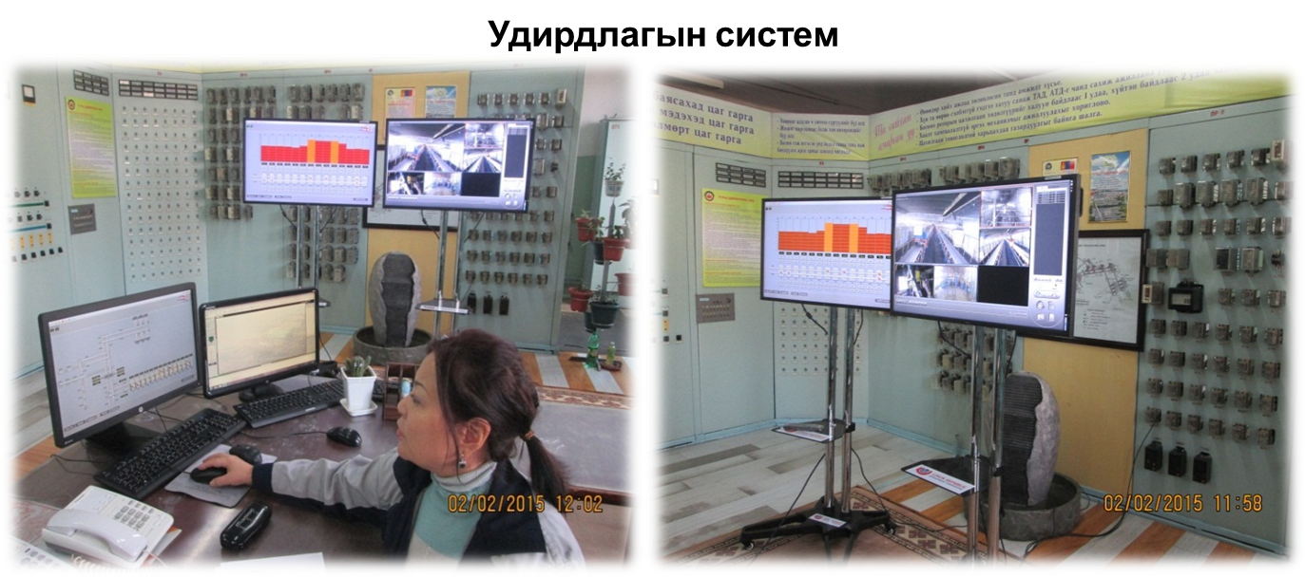

**Гарах үр дүн:**

1. ТДЦ-ийн дамжлагын удирдлагыг бүрэн автоматжуулж, төвлөрсөн щитнээс удирдана.
2. Туузан дамжлагаар тээвэрлэсэн нүүрсийг жигнэж, тоо хэмжээг гаргана.
3. ТДЦ-ийн ажилчдын мэргэжил ур чадварыг сайжруулна, хүний буруутай үйл ажиллагаанаас хамаарсан зөрчил гэмтэл буурч, аюулгүй ажиллагаа дээшилнэ.
4. Технологийн дамжлагад гарч болох гэмтэл саатлаас урьдчилан сэргийлэх боломжтой болно.
5. Тоног төхөөрөмжийн ажиллагааг удирдах шитнээс удирдаж, хянах, нүүрс хуваарилах хутга, нүүрс шилжүүлэх шиберүүдийн байрлал, тоноглолын хоосон явалт зэргийг хянах боломжтой болно.
6. Зарим механик ажлыг автоматжуулж хөдөлмөр хөнгөвчилнө.

***ӨДС-ын хими ус бэлтгэлд эсрэг осмосын технологийг***

***нэвтрүүлэн шинэчлэх төсөл***

Станцын химийн ус бэлтгэлийн тоног төхөөрөмжийн хүчин чадлыг нэмэгдүүлэн, сүүлийн үеийн шинэ техник технологийг нэвтрүүлж, хүчил шүлт гэх мэт химийн хорт бодисын хэрэглээг бууруулах зорилгоор “ДЦС-3” ТӨХК нь өөрийн хөрөнгөөр **“ӨДС-ЫН ХИМИ УС БЭЛТГЭЛД ЭСРЭГ ОСМОСЫН ТЕХНОЛОГИЙГ НЭВТРҮҮЛЭН ШИНЭЧЛЭХ”** төслийнажлыг хэрэгжүүлсэн.

Төслийн ажлын гүйцэтгэгчээр “РЕДУКТОР” ХХК ажилласан бөгөөд тоног төхөөрөмж угсралтын ажил бүрэн дуусаж, 2015.07.30-ны өдөр Улсын комисст хүлээлгэн өгсөн.

* Төсөл хэрэгжсэн хугацаа: 2014.07.25 – 2015.07.30
* Төслийн захиалагч: “ДЦС-3” ТӨХК
* Төслийн гүйцэтгэгч: “РЕДУКТОР” ХХК түншлэлийн “АЛЬЯНС-ТЕХ” ХХК
* Төсөвт өртөг: **4,78 тэрбум төгрөг /Компани өөрийн хөрөнгөөр/**

**Гарах үр дүн:**

Хими ус бэлтгэлийг шинэчлэхдээ Эсрэг осмосын мембрант /**ЭО**/ төхөөрөмж, Цахилгаан ионгүйжүүлэх /**ЕDI**/төхөөрөмжийг иж бүрнээр нь сонгосноор станцын зуухны тэжээлийн нэмэлт усны чанарыг хангах боломжтой болсон. Ингэснээр зуухны тэжээлийн нэмэлт усыг бүрэн давсгүйжүүлж зуухны үргэлжийн болон үе үеийн үлээлгийн хувь хэмжээг эрс бууруулан зуухны АҮК-ийг 1-2%-д хүртэл нэмэгдүүлэхийн зэрэгцээ зуухны халах гадаргуу, шугам хоолойн насжилтыг уртасгаж, станцын техник эдийн засгийн үзүүлэлтийг нэмэгдүүлэхийн зэрэгцээ химийн хортой бодисын хэрэглээг эрс бууруулан, ажлын байрны хөдөлмөрийн аюулгүй байдал, эрүүл ахуйн таатай орчныг бүрдүүлж байна.

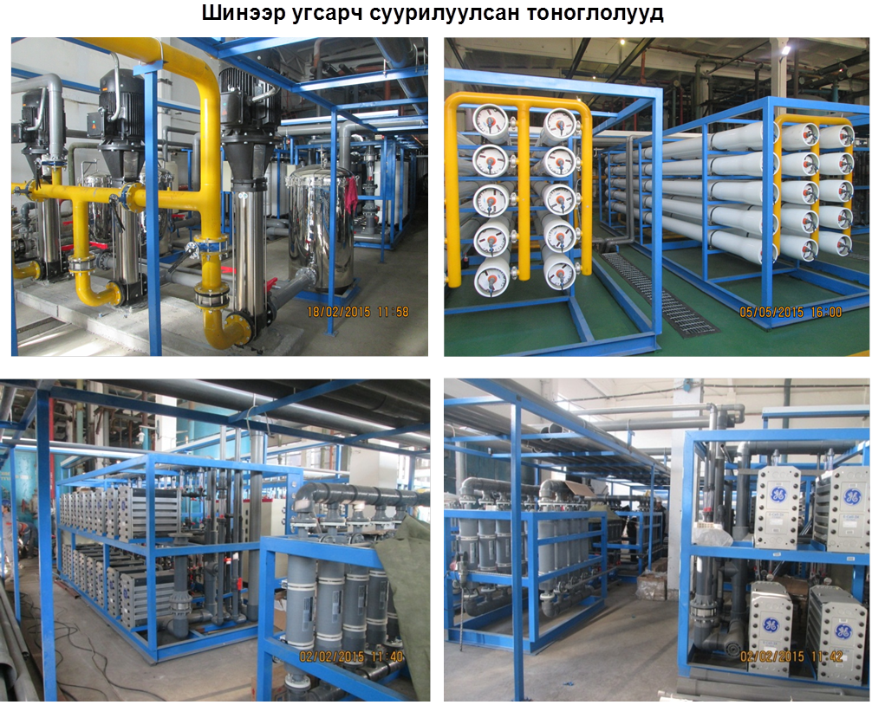

**Давтамж хувиргагчийн ДХЦЭХ-д үзүүлэх нөлөө**

2015 онд Зуух №12, 13-ийн утаа сорогч болон үлээх салхилуурт давтамж хувиргагч суурилуулах ажил хийгдсэн. Давтамж хувиргагч суурилуулсанаар дараах үр дүн гарна.

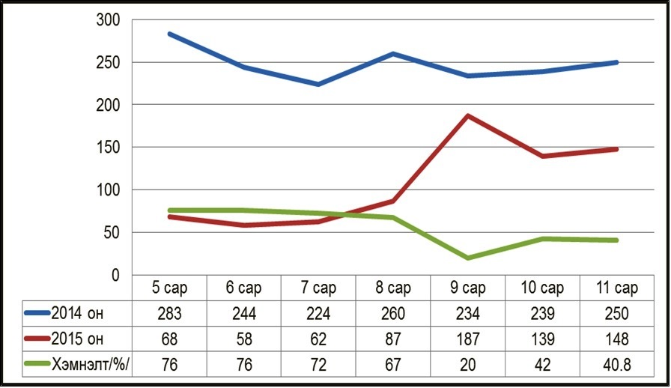

**ҮР ДҮН:** ӨДС нь өвлийн улиралд дунджаар 4-5 зуух, зуны улиралд 2-3 зуухтай ажилладаг бөгөөд чадлын хувьд 80-180 тн/цаг байдаг байна. Хэрэв өвлийн саруудад 5 зуух иж бүрэн давтамж хувиргагчтай ажилвал сард 856800 квтц, цахилгаан энерги хэмнэнэ. Зуухнуудын утаа сорогч, үлээх салхилуурт давтамж хувиргагч тавьсанаар:

* ДХЦЭХ 2% бууруулах боломжтой болно,
* Зөөлөн асаалтын системтэй болж асаалтын үеийн гүйдэл багасна.
* 2 хурдтай хөдөлгүүр шаардлагагүй болно
* Зуухны ачааллаас хамааруулж утаа сорогч болон үлээх салхилуурын ачааллыг тохируулах боломжтой болно
* Цаашид зуух №9-д шинээр суурилуулахаар төлөвлөн ажиллаж байна.

***“ДЦС-3” ТӨХК-ний Техникийн бодлогийн хүрээнд хийж хэрэгжүүлэхээр***

***төлөвлөж буй техник, технологийн өөрчлөлт, шинэчлэлтийн төсөл хөтөлбөрүүд:***

1. ***Зайлшгүй хийж хэрэгжүүлэх шаардлагтай өргөтгөл, шинэчлэлтийн ажлууд***
2. *Техникийн усны шугамыг солих*
3. *Шинэ үнсэн сан барих.*
4. ***Хийж хэрэгжүүлэхээр төлөвлөж буй төсөл, хөтөлбөрүүд***
5. *ӨДС-ын турбингенератор №5-ийг шинэчлэх, хөргөх бассейны суурин дээр 2000 м2*
6. *хөргөлтийн талбайтай 2 ширхэг хөргөх цамхагийг шинээр барих.*
7. *Турбогенератор № 6,7,8-ын конденсаторын хүчин чадлыг нэмэгдүүлэн шинэчлэх*
8. *ӨДС-ын БКЗ-220-100 зуухнуудын шаталтын технологийг өөрчилж БҮШ технологидшилжүүлэн хүчин чадлыг нэмэгдүүлэх.*
9. ***Хийж хэрэгжүүлэхээр төлөвлөж буй төсөл, хөтөлбөрүүдийн хэтийн төлөв***
10. *Япон улсын ОЕСС /Overseas Environmental Cooperation Center/ байгууллагатай хамтран ӨДС-ын тоног төхөөрөмжийг бүрэн автомат нэгдсэн хяналт удирлагын системд шилжүүлэх төсөл*
11. *Өндөр даралтын станцын ПТ-25-90 турбинуудыг хүчин чадлыг нь нэмэгдүүлэн шинэчлэх.*
12. *Дунд даралтын станцыг шинэчлэх.*

**Дөрөв.Сургалт хүний хөгжлийн талаар**

2015 онд Компаний нийт ажилтнуудыг сургаж дадлагажуулах, мэргэжил дээшлүүлэх зорилгоор 220 301 000 төгрөгийн төсөв бүхий сургалт хөгжлийн төлөвлөгөөний төсөл боловсруулан батлуулж төлөвлөгөөний дагуу давхардсан тоогоор 3861 ажилтан сургалтанд хамрагдаж 244,1 сая төгрөг зарцуулсан ба2015 онд Компани дээр ISO 18001:2008 ХАБЭА-н менежментийн системийг нэвтрүүлэх төсөл хэрэгжиж төслийн хүрээнд Компаний ажилтан бүр ХАБЭА-н 2 цагийн сургалтанд хамрагдаж чадсан.

2015 онд зохион байгуулагдсан сургалтыг 4 төрлөөр судалгаа гарган тайлагнаж ажилласан. Үүнд:

* Байгууллага дээрх тогтмол сургалт
* Байгууллага дээр зохион байгуулагдсан масс лекц, хичээл,
* Гадны сургалтын байгууллага дээрх сургалт,
* Гадаад орны сургалт,семинар, үзэсгэлэн гэж ангилан судалгааг гаргасан.

Байгууллага дээрх тогтмол сургалт нь 5 төрлөөр явагдаж давхардсан тоогоор 970 ажилтан хамрагдсан. /Инженер багш хариуцан хичээл зааж зохион байгуулдаг/

**2015 онд сургалтын хэсгээс хийсэн зохистой ажлууд:**

1.Зуухны машинч нарын ажил мэргэжлийн уралдаан 2 даваагаар явагдаж давхардсан тоогоор 47 машинч уралдаанд оролцсон. 110 ажилтан үзэгчээр оролцсон . Энэ тэмцээн машинч нарын мэдлэгийг дээшлүүлэхэд тодорхой хувь нэмэр оруулсан бөгөөд 2015 оны түвшин тогтоох шалгалтанд хамгийн өндөр үнэлгээ авсан албан тушаалд зуухны машинч нар орсон нь уралдааны үр дүн байлаа.

2.Аюулгүй ажиллагааны дүрмийн мэдлэгийн 2-р олимпиад зохион байгуулагдан 3 даваанд нийт 581 ажилчид хамрагдсан. Энэ удаагийн олимпиадын 3-ын давааны үнэлгээ өмнөх олимпиадаас 15% дээшлэн олимпиадад оролцогчдын чансаа нэмэгдсэн. Кейс сургалтыг нийт 417 ажилчинд зохион байгуулан, 2015 оны ажилчдын түвшин тогтоох шалгалт, Аюулгүй ажиллагааны дүрмийн 2-р олимпиадын 3-ын давааны шалгалтанд кейс судалгааны аргаар шалгалт авсан нь амжилттай болсон.

3.Засварчдын мэдлэг сэргээх сургалтыг анх удаа тусгайлсан хөтөлбөрийн дагуу зохион байгуулсан. 2014 оны түвшин тогтоох шалгалтанд доогуур үнэлгээ авсан 2 албан тушаалын ажилтанд мэдлэг сэргээх сургалт явуулсан.

**2015 оны сургалтын үнэлгээний санал асуулгын дүн:**

2015 оны уламжлалт санал асуулгыг явуулж 130 ажилчин, ИТА нараас авсан. Оролцогчдын 7% нь алба хэлтсийн дарга, 27% нь цехийн дарга нар, 66% нь ИТА байсан.Санал асуулгын зорилго тогтмол сургалтуудыг үнэлэх, сургалтын үйл ажиллагаатай холбоотой саналуудыг цуглуулах байсан. 16%-нь сургалтын дараа ямар шинэ санаа ажилдаа нэвтрүүлдэг байна.Шууд удирдлагуудын 18% сургалтанд хамрагдсан ажилтанд бүтээлч даалгавар өгч хийлгүүлдэг 20% нь сургалтын мэдлэгийг үр дүнтэй ашиглаж чаддаг байна.

Доорх судалгаагаар Байгууллага дээрх бүх төрлийн сургалтын дундаж үнэлгээ 68%, Гадны байгууллага дээрх сургалтыг 67,5% гэж үнэлсэн байна.

**Тав. Ажиллагсдын нийгмийн асуудал**

Компанийн захиргаанаас ажиллагсдынхаа нийгмийн асуудлыг шийдэх, эрүүл мэндийг хамгаалах, ахмадуудыг халамжлах, урлаг, спорт, соёл хүмүүжлийн ажлуудыг төлөвлөгөөний дагуу хийлээ. Захиргаа Үйлдвэрчний хорооны хооронд байгуулсан хамтын гэрээны заалтуудыг бүрэн биелүүлж ажилласан.

2015 онд Компаний ажилтнуудын ажиллах нөхцөл бололцоо, нийгмийн баталгаа болон ажилтнуудад тулгарсан хүндрэлтэй асуудлыг шийдвэрлэх зорилгоор 6 төрлөөр захирлын зөвлөлийн хурлын шийдвэрийн дагуу 326 хүнд 1 597,5 сая төгрөгийг зарцуулсан.

Ажилтнуудад орон сууц олгох журмыг ISO 9001:2008 стандартын дагуу шинэчлэн боловсруулж Компаний ТУЗ болон Захирлын зөвлөлийн хурлаар хэлэлцүүлэн батлуулж журмын дагуу орон сууцны дараалалд ажилтнуудыг бүртгэлээ. Өнөөдрийн байдлаар орон сууцны дараалалд 1 ба түүнээс дээш жил ажилласан нийт 584 ажилтан бүртгэгдсэн байна

2015 онд олгосон тэтгэвэр, тэтгэмжийг төрлөөр харвал:

|  |  |  |  |  |
| --- | --- | --- | --- | --- |
| дд | Тэтгэмжийн төрөл | Ажилтан | Тус бүр олгосон тэтгэмж | Олгосон нийт тэтгэмж /төгрөг / |
| 1 | Орон сууц хашаа байшингийн дэмжлэг | 92 | 849 600 000 | 849 600 000 |
| 2 | Тэтгэвэрт гарахад олгодог нэг удаагийн тэтгэмж | 15 ажилтан | 270 336 000 | 379 695 360 |
| 17 группээс ахмадруу | 109 359 360 |
| 3 | Үйлдвэрлэлийн ослын нөхөн төлбөр | 4 | 286 860 721 | 286 860 721 |
| 4 | Эмчилгээний зардлын хөнгөлөлт | 2 ажилтан | 20 000 000 | 28 000 000 |
| 1 ахмад | 8 000 000 |
| 5 | Буцалтгүй тусламж | 44 ажилтан | 31 112 000 | 40 327 600 |
| 15 ахмад групп | 9 215 600 |
| 6 | Сувиллын хөнгөлөлт | 90 ажилтан | 8 880 000 | 13 016 000 |
| 47 ахмад | 4 136 000 |
|  | НИЙТ | 326 |  | 1 597 499 681 |

**Зургаа. ISO 9001:2008 төслийн хэрэгжилтийн талаар**

“ДЦС-3” ТӨХК нь 2014 оны 4 сараас эхлэн Олон улсын ISO 9001 стандартын шаардлагад нийцсэн Чанарын удирдлагын тогтолцоог компанийн хэмжээнд бий болгож, баримтжуулж, хэрэгжүүлэх, хэвшүүлэх, энэхүү тогтолцоог тасралтгүй сайжруулан Олон улсын түвшинд хүлээн зөвшөөрөгдсөн ***ISO 9001:2008 батламжтай байгууллага*** болохоор зорин эрхэм зорилго болон хэтийн зорилго, үнэ цэнээ тодорхойлон ажилласан.

ЧУТ-ны үйл явцтай холбоотой ISO-9001 төслийг албан ёсоор хэрэгжүүлсэн бөгөөд төсөл нь 4 үе шаттайгаар явагдсан.

**1-р үе шат**:

Төслийн удирдлагын багийг томилсон. Удирдлагын баг нь компаний Эрхэм зорилго, Хэтийн зорилго, Үнэ цэнэ, Чанарын бодлого, зорилтуудыг тодорхойлж компанийн хэмжээнд ЧУТ-г хэрэгжүүлэх болсноо 2014 оны 6-р сарын 12-ны өдрийн төслийн нээлтийн үйл ажиллагаан дээр албан ёсоор зарлаж эхлүүлсэн.

**2-р үе шат:**

Төслийн баг компанийн үндсэн болон туслах процессуудыг тодорхойлж үйл ажиллагааны процесс болгоныг тодруулах ажил бүх нэгж хэсэг дээр хийгдсэн. МБТ-ийн зөвлөх экспертүүд компанийн нийт ИТА, ажилтнуудад:

* ISO 9001:2008 стандартын шаардлага
* Процессийн хандлагын хэрэгжилт
* Бүтээмж дээшлүүлэх Чанарын дугуйлан, Кайзен саналын систем, Ажлын

байрны соёл 5С-ийн арга хэрэгслүүдийн талаар мэдлэг ойлголт өгөх сургалтуудыг зохион байгуулсан ба сургалтанд нийт 800 хүн хамрагдсан

**3-р үе шат:** Чанарын удирдлагын тогтолцооны баримт бичгүүдийг боловсруулах, байгаа баримт бичгүүдийг стандартын шаардлагад нийцүүлэн хөрвүүлж, хөрвүүлсэн баримт бичгүүдийг нийт ажилтнуудад мэдээлэх ажил хийгдсэн.Үүнд:

Чанарын гарын авлага ,

Чанарын хяналтын 6 журам

СҮАЖ -62

Процесс -556

АЗ -472

АШБ -665

ТАЗ

Схем - нийт  **2215** баримт боловсруулсан .

**4-р үе шат:** Компанийн чанарын дотоод аудиторуудыг бэлтгэх зорилгоор МБТ-тэй хамтран сургалт зохион байгуулан, сургалтанд хамрагдсан 46 ИТА-д аудиторын батламжийг гардуулсан.

**Дотоод аудит:** Компаний Чанарын дотоод аудитыг батлагдсан төлөвлөгөөний дагуу ISO 9001 чанарын удирдлагын тогтолцооны хэрэгжилтийн явц, түүнд хамаарах зохион байгуулалт, мэдээлэл лавлагааны баримт бичгүүд нь ISO 9001 олон улсын стандартын шаардлагыг хангаж буй болон тэдгээрийн хэрэгжилт, хэвшүүлэлтийн байдалд дүгнэлт гаргаж холбогдох залруулга хийж, зөвлөмж, үүрэг даалгавар хүргүүлэх, тэдгээрийн хэрэгжилтийг ханган компанийн чанарын зорилт, чанарын бодлогын биелэлтийг сайжруулах, мэргэжлийн байгууллагын болон баталгаажуулалтын аудит хийлгэх бэлэн байдлыг хангах зорилгоор дотоод аудититоруудыг томилж 2015 оны 08 сарын 24-28-ны хооронд чанарын дотоод аудит хийгдсэн.

Чанарын дотоод аудитаар “***ISO 9001 стандартын 4-8 бүлгийн хүрээнд хамаарагдах шаардлагын хэрэгжилтийн түвшин 40%”*** гэж дүгнэж давхардсан тоогоор 400 гаруй үл тохирол илрүүлэн 200 гаруй сайжруулах зөвлөмж хүргүүлсэн.

**Хөндлөнгийн байгууллагын аудит:** ISO чанарын удирдлагын тогтолцоог сайжруулан Олон улсын баталгаажуулалтын аудит хийлгэх бэлэн байдлыг хангуулах зорилгоор хөндлөнгийн мэргэжлийн байгууллагын аудитыг Удирдлагын тогтолцооны тэргүүлэх аудитор Б.Гэрэлээр гэрээний үндсэн дээр цахилгаан, дулаан, уурын үйлдвэрлэлт, нийлүүлэлтийн хүрээнд гүйцэтгүүлсэн.

Мэргэжлийн байгууллагын аудит ньЧанарын удирдлагын тогтолцоонд хийсэн хөндлөнгийн аудитын үр дүнгээр илэрсэн нийтлэг үл тохирлуудыг багцлан 6 том үл тохирол, 7 жижиг үл тохирол илрүүлж “ДЦС-3” ТӨХК-ийн чанарын удирдлагын тогтолцоо ISO 9001 стандартын шаардлагын 8 бүлгийн 55 шаардлага 156 заалтаас 1 заалт хамаарахгүй, 27 хэрэгжээгүй байгаа нь нийт чанарын удирдлагын тогтолцооны нийт хэрэгжилтийн байдал 82 % гэж дүгнэж сайжруулах 56 зөвлөмжийг ирүүлсэн.

**Олон Улсын баталгаажуулалтын бэлэн байдлын хангалтыг шалгах аудит:**

ISO чанарын удирдлагын тогтолцоог сайжруулан ажиллаж Олон улсын баталгаажуулалтын бэлэн байдлын болон баталгаажуулалтын аудитуудыг холбогдох аудитыг хамтран ажиллах гэрээний үндсэн дээр “Hong Kong Veritas Limitid” компани гүйцэтгэсэн. “Hong Kong Veritas Limitid” компани нь эхний шатны олон улсын баталгаажуулалтын бэлэн байдлын аудитыг 2 аудиторын бүрэлдэхүүнтэйгээр 2015 оны 11 сарын 27-28 хооронд ISO чанарын удирдлагын тогтолцооны хамрах хүрээнд хийсэн “ДЦС-3” ТӨХК нь ISO чанарын удирдлагын тогтолцоог үйл ажиллагаандаа хангалттай сайн хэрэгжүүлж олон улсын баталгаажуулалтын аудитын бэлэн байдлын хангасан байна” гэж дүгнэж 3 жижиг үл тохирол илрүүлсэн.

**Эцсийн шатны Олон улсын баталгаажуулалтын аудит:** Компанийн ISO чанарын удирдлагын тогтолцооны Олон улсын баталгаажуулалтын аудитыг “Nong Kong Veritas Limitid” компанийн Аудитын багийн ахлагч Кен ли, Аудитор Катерина Вок, Аудитор Камила нарын бүрэлдэхүүнтэй баг 2015 оны 12 сарын 14-17 хооронд хийж гүйцэтгсэн. Аудитын үйл ажиллагааны хаалтын хурал 2015 оны 12 сарын 17-ныөдрийн 17 цагт компанийн ***найрамдал*** кабинетад болсон Олон улсын баталгаажуулалтын аудит нь “***ДЦС-3” ТӨХК нь ISO-9001 чанарын удирдлагын тогтолцоог олон улсын стандартын шаардлага хангах хэмжээнд амжилттай хэрэгжүүлсэн байна***” гэж дүгнэж 3 жижиг үл тохирол илрүүлэн сайжруулах 22 зөвлөмжийг хүргүүлсэн. Зөвлөмжийн дагуу удирдлагын дүн шинжилгээний хурлаар залруулах үйл ажиллагааны төлөвлөгөөг баталж хэрэгжилтийг тухай бүрд нь хангуулан үйл ажиллагааг тасралтгүй сайжруулан ажилласан.

***2016 оны 1-р сарын 22-нд ISO 9001:2008 батламжийг гардаж авсан***

***Удирдлагын цогц систем И-Оффис програмын талаар***

Компанийн хэмжээнд цаасгүй технологийн нэвтрүүлэх, ажилтан ажилтнууд систем ашиглан мэдээлэл үүсгэх, дамжуулах, хянах үйл ажиллагааг цахимжуулах ажлын хүрээнд “Байгууллагын удирдлагын цогц систем” буюу и-оффис системийг нэвтрүүлсэн.

2015 онд и-оффис системийн бүрэлдэхүүн програм хангамжийн ашиглалтын үндсэн үзүүлэлтүүдийг програм тус бүрээр гарган товч танилцуулбал:

1. ***Хүний нөөцийн програм:*** Компанийн бүх ажилтнуудын хувийн болон албаны мэдээллүүд агуулагдаж байна.
2. **Ажил хэргийн програм:** Сарын ажил болон өдөр тутмын ажлын төлөвлөгөөг програмд оруулж бүртгэдэг болсноор 2015 онд компанийн хэмжээгээр нийт 23184 ажил бүртгэгдсэн байна.
3. **Албан бичгийн програм**: 2015 онд нийт 1510 ирсэн бичиг, 2195 явсан бичиг, 690 өргөдөл гомдол бүртгэгдсэн байна.
4. **Цаг бүртгэлийн програм:** Ажилтнуудын цагийн бүртгэлийн мэдээллийг өдөр бүр цаг бүртгэгч нарын ашигладаг цагийн програмаас татан и-оффис системд оруулж байна.
5. **Хурлын програм**: Тайлангийн хугацаанд компанийн хэмжээнд нийт 40 хурал зарлагдсан ба тэдгээр хурал тус бүрийн тэмдэглэлүүдийг агуулж байна.
6. **Олон нийтийн програм**: Компанийн нийт ажилтнуудад мэдээлэл түгээх, ажиллагсдын санал, хүсэлтийг авах, хэрэгцээтэй файлын сан үүсгэх зорилгоор ашигладаг байгаа бөгөөд програмд:
   1. Зар мэдээллийн чанартай 700 мэдээ
   2. Хэлэлцүүлэг 20 төрөл
   3. Санал асуулга 0
   4. Файлын сан 39 заавар тушаалын талаарх файлууд
   5. Компанийн хэмжээнд зохиогдсон соёл урлаг, спортын талаарх 1257 зурган мэдээлэл тус тус агуулагдаж байна.
7. **Хангамж, агуулахын програм:** Тайлант хугацаанд хангамж, агуулахын програмд нийт 3281 удаа орлогын бичилт хийгдэж, 11687 шаардах хуудас бүртгэгдэж, холбогдох бараа материалын олголтууд хийгдсэн байна.
8. **Гэрээний програм:** 2015 онд гэрээний програмд нийт 416 гэрээг бүртгэж, гэрээний хэрэгжилтэнд хяналт тавьж ажилласан байна.

Энэ системийг хэрэгжүүлснээр байгууллагын оффис төлөвлөлт болон бизнес төлөвлөлтийн үйл ажиллагааг цахим хэлбэрт оруулан системээс ижил стандартын мэдээ мэдээлэл, тайлангуудыг боловсруулж гаргадаг болсон нь давуу болж өгсөн. Мөн компанийн бүх ажилчид төрөл бүрийн мэдээлэлийг орон зайн байрлалаас үл хамааран системээс компанийн үйл ажиллагааны талаарх мэдээлэл болон нийгмийн болон олон нийтэд түгээсэн мэдээллийг авахад хялбар болж өгсөн байгаа.

**2015 оны ажлын үр дүнг товчхон дурьдвал:**

* 2015 онд цахилгаан эрчим хүч түгээлтийн төлөвлөгөөг 100.8%-иар биелүүлэн ажиллаа. Дулааны ачаалал жил бүр өсөн нэмэгдэж байгаа энэ үед дулааны эрчим хүч түгээлтийн төлөвлөгөөг 107,8%-иар биелүүлж диспетчерийн графикийн зөрчилгүй ажиллалаа.
* Бүтээгдэхүүний борлуулалтын орлогын төлөвлөгөөг 103.6%-иар биелүүлж, 476,9 сая төгрөгийн ашигтай ажилласан.
* Төлөвлөсөнөөс дотоод хэрэгцээний цахилгаан эрчим хүчийг 2,1 нэгжээр, жишмэл түлшний хувийн зарцуулалтыг цахилгаанд 33,02 гр/кВтц, дулаанд 3,25 кг/Гкал- аар тус тус бууруулан ажилласан
* Авлагыг 3262,3 сая төгрөгөөр, нийт өглөгийг 4040,6 сая төгрөгөөр оны эхнээс тус тус бууруулсан
* Өртөг зардлыг бууруулах ажил зохион байгуулсанаар ЦЭХ-ний нэгжийн өөрийн өртөг төлөвлөсөнөөс 2,81 төгрөгөөр, ДЭХ-ний нэгжийн өөрийн өртөг 1145,2 төгрөгөөр буурсан.
* Хими цехэд усыг цэвэршүүлэх эсрэг осмосын технологийг амжилттай нэвтрүүлэн ажиллаа.
* 9-р зуухыг улсын төсвийн хөрөнгөөр сэргээн босгох ажлыг хийж дуусган туслах тоноглолыг явуулах, галлаж залгах туршилтын ажлууд хийгдэн улсын комисст хүлээлгэн өгсөн.
* Зуух №12, 13-ийн утаа сорогч болон үлээх салхилуурт давтамж хувиргагч суурилуулах ажил хийгдсэнээр ДХЦЭХ-ийг хэмнэж үр ашиг нэмэгдэнэ.
* Түлш дамжуулах цехэд Чех улсын буцалтгүй тусламжаар тоноглолын удирдлагыг автоматжуулах төслийг эхлүүлэн, 1,2-р шатны ажлыг хийж гүйцэтгэлээ.
* ЧУТ-ын ISO-9001 стандартыг хэрэгжүүлэх төслийн ажлыг амжилттай хэрэгжүүлэн олон улсын батламж авлаа.
* Албан бичиг эрхлэн явуулах e-office программыг хэрэгжүүлэх ажлыг амжилттай гүйцэтгэсэн болно.
* 2015 онд нийт 7 үндсэн тоноглолд их засвар хийхээр төлөвлөснөөс 7 үндсэн тоноглолд, 108 туслах тоноглолд их засвар хийхээр төлөвлөснөөс 108 туслах тоноглолд их засварын ажил гүйцэтгэж, үндсэн тоноглолын их засварын ажлын гүйцэтгэл 100%, туслах тоноглолын их засварын ажлын гүйцэтгэл 100% хийгдэж, өвлийн бэлтгэл ажлыг бүрэн ханган ажилласан.

“ДУЛААНЫ ГУРАВДУГААР ЦАХИЛГААН СТАНЦ” ТӨХК